Thành viên nhóm 8:

Bạch Văn Thuần

Nguyễn Đức Thuần

Trần Viết Tiệp

Trần Đức Toàn

Phan Thị Hà Trang

**Báo cáo bài tập lớn 2 nhóm 8 DTUI**

Thiết kế giao diện ứng dụng di động “App Tin tức bóng đá”

MỤC LỤC

**I.** **Tổng quan** 3

1. Giới thiệu: 3

2. Một số app hiện có: 3

**II.** **Thiết kế wireframe:** 5

**III.** **Giao diện sau coding** 7

1. Màn hình : Thanh menu và điều hướng 7

2. Màn hình : lịch thi đấu 9

3. Màn hình : một trận đấu sắp diễn ra 11

4. Màn hình : các sự kiện 12

5. Màn hình : một tin tức 14

6. Màn hình : bảng xếp hạng 15

# **Tổng quan**

## Giới thiệu:

Bóng đá là một môn thể thao rất hấp dẫn, đặc biệt với phái mạnh. Nhu cầu cập nhật tin tức về những trận cầu là không thể thiếu. Do đó, xây dựng một ứng dụng di động cập nhật các tin tức về bóng đá như tin hot, lịch thi đấu, bảng xếp hạng, kết quả,… là rất hữu ích.

## Một số app hiện có:

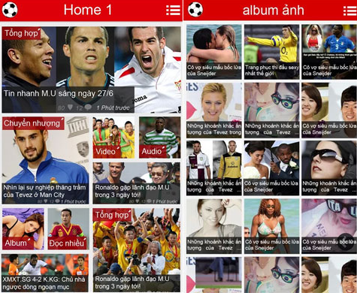

Nhược điểm : Quá nhiều hình ảnh trên một trang màn hình khiến người dùng khó tập trung không biết nên theo dõi điều gì

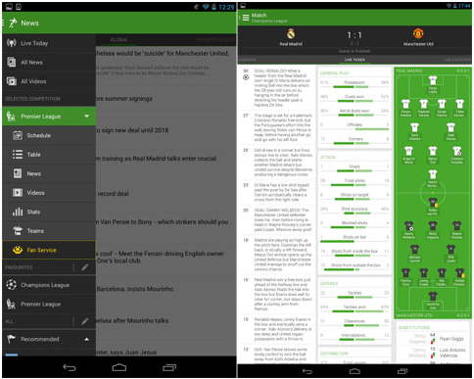

Nhược điểm : Quá nhiều text trên một trang màn hình

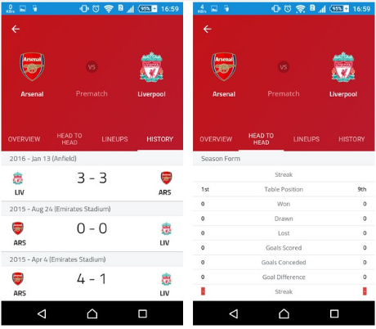

Nhược điểm : Màu sắc chói mắt không phù hợp

# **Thiết kế wireframe:**

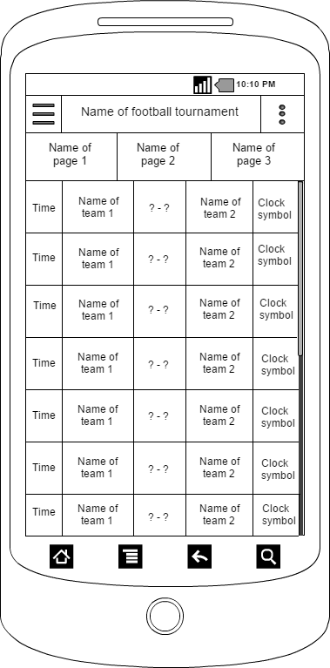Hình 1. Wireframe

Danh sách trận đấu sắp diễn ra

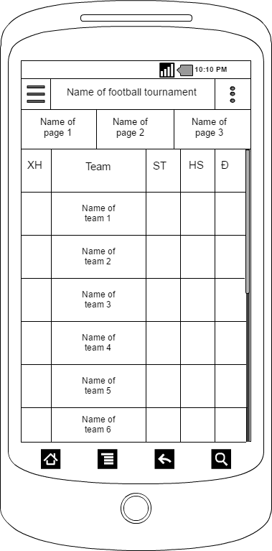

Hình 2. WireFrame

Bảng xếp hạng

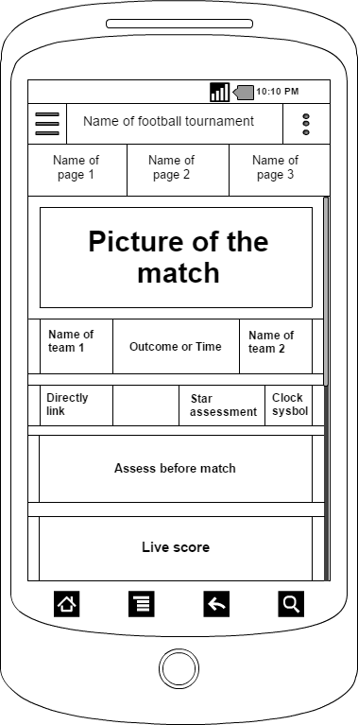

Hình 3. Wireframe

Chi tiết một trận đấu

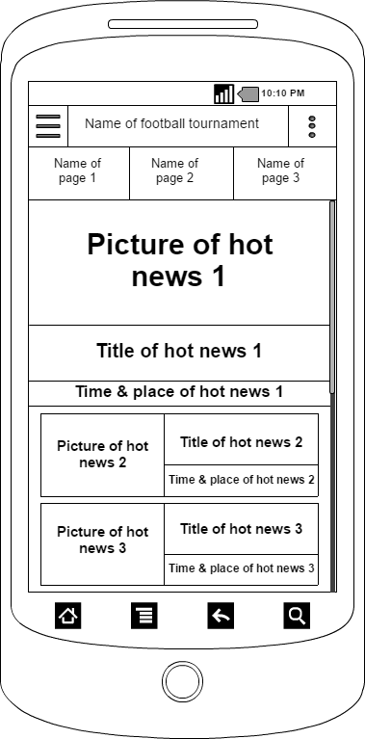

Hình 4. Wireframe

Danh sách các tin tức hot

# **Giao diện sau coding**

## Màn hình : Thanh menu và điều hướng

* Hình ảnh giao diện :

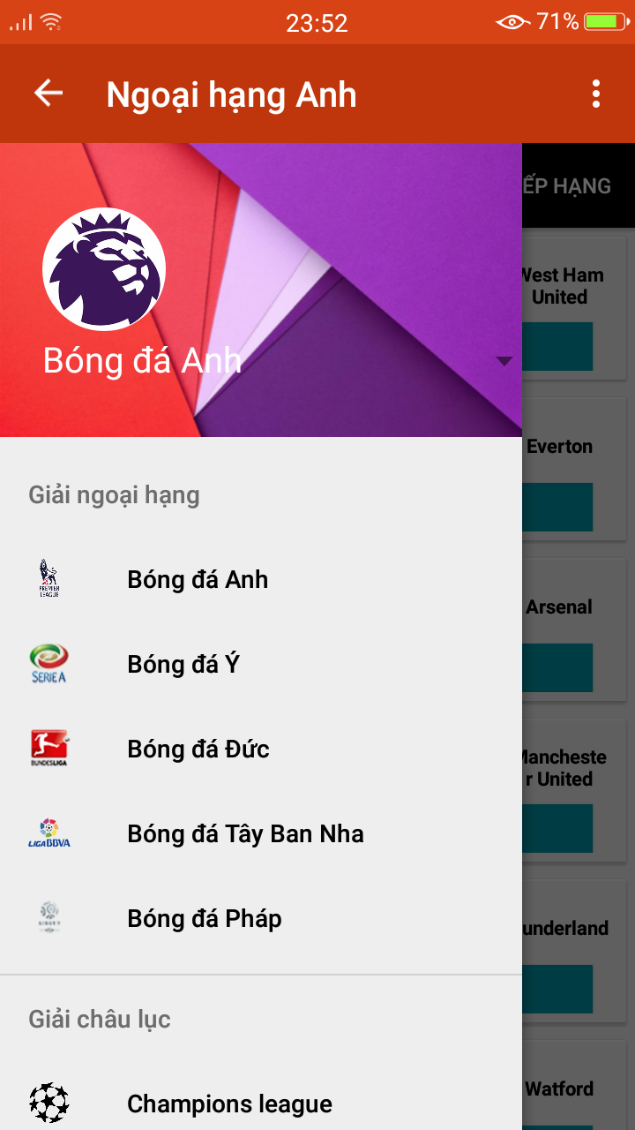

Hình 5. Hình ảnh giao diện thanh menu và điều hướng

* Mục đích sử dụng và lý do thiết kế
* Mục đích: Giúp người dung có thể truy cập và theo dõi vào giải đấu/đội bóng mà mình quan tâm theo mục khác nhau, đó là: theo giải vô địch quốc, giải vô địch châu lục hay đội bóng mình yêu thích
* Thanh menu và điều hướng là một giao diện rất quan trọng đối với ứng dụng xem tin tức bóng đá. Từ đây, người dùng chọn giải đấu mà mình muốn theo dõi.
* Thiết kế đặc trưng

Thanh thực đơn và điều hướng được chia bố cục làm 4 phần:

* Phần đầu tiên: Hiển thị đội giải đấu/đội bóng đang được theo dõi, yêu thích, tại phần này người dùng có thể thay đổi đội bóng/giải đấu mà họ muốn.
* Phần thứ hai: Hiển thị danh sách các giải đấu vô địch quốc gia ở châu Âu như giải ngoại hạng Anh, Đức, Pháp,… Trong đó thứ tự của giải đấu được sắp xếp theo độ hấp dẫn giảm dần. Nhóm các giải vô địch quốc gia được sắp trên giải vô địch châu lục bởi giải vô địch quốc gia diễn ra hàng tuần, và thường xuyên hơn so với giải vô địch châu lục, vì vậy người dùng thường xuyên cập nhật vào theo dõi hơn.
* Phần thứ ba: Hiển thị danh sách các giải đấu vô địch châu lục, tương tự như phần hai, thứ tự giải đấu được sắp xếp theo độ hấp dẫn giảm dần.
* Phần cuối cùng: Hiển thị các đội bóng được yêu thích nhất của châu Âu để người dùng có thể chọn đội bóng mình yêu thích và theo dõi các tin tức mới nhất về đội bóng của mình.
* Luồng chức năng:

Để truy cập vào thanh thực đơn và điều hướng người dùng có thể chọn vào biểu tượng ba dấu gạch ngang phía trên bên phải thanh công cụ và từ bất kì màn hình nào

## Màn hình : lịch thi đấu

* Hình ảnh giao diện màn hình lịch thi đấu

*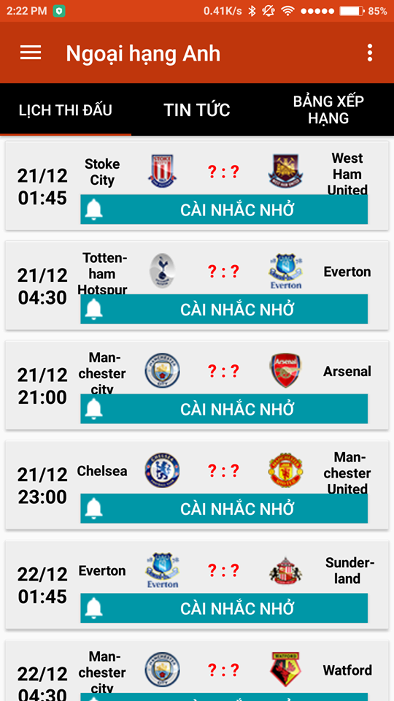Màn hình portrait*

*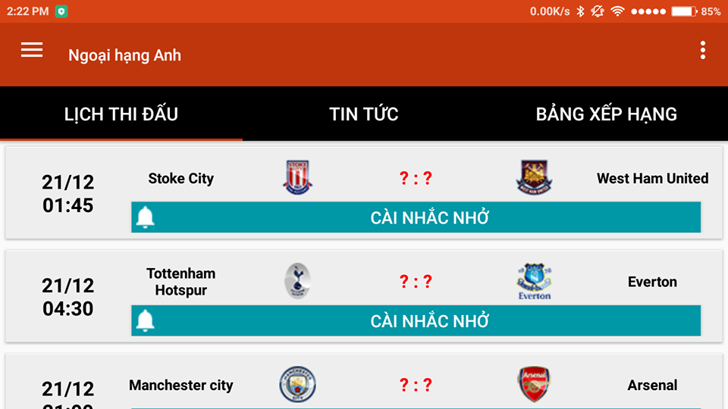Màn hình landscape*

* Mục đích sử dụng

Màn hình được sử dụng để hiện thị trực quan lịch trình của giải đấu.

* Thiết kế đặc trưng

Màn hình lịch thi đấu bao gồm một recyclerView các đối tượng là một danh mục của lịch, bao gồm:

* Thông tin về trận đấu
  + Ngày giờ diễn ra trận đấu: Hiển thị ngày và giờ chính xác diễn ra trận đấu
  + Logo hai đội: Mỗi đội có một logo riêng, logo được thiết đặt cân đối với màn hình
  + Tên hai đội: Được bố trị cạnh logo đội và được để đối xứng giữa 2 đội.
* Nút thiết đặt báo thức trước trận được làm nổi bật.
* Luồng sự kiện
* Để vào màn hình này ta vuốt nhẹ màn hình qua tab.
* Bấm chọn vào một lịch đấu sẽ chuyển sang màn hình một trận đấu tương ứng
* Bấm vào nút nhắc nhở sẽ gọi activity báo thức mặc định của máy người dùng, tự động thiết đặt tên và ngày giờ đúng như lịch thi đấu.
* Ra khỏi màn hình cũng bằng cách vuốt nhẹ để chuyển đổi giữa các tab.

## Màn hình : một trận đấu sắp diễn ra

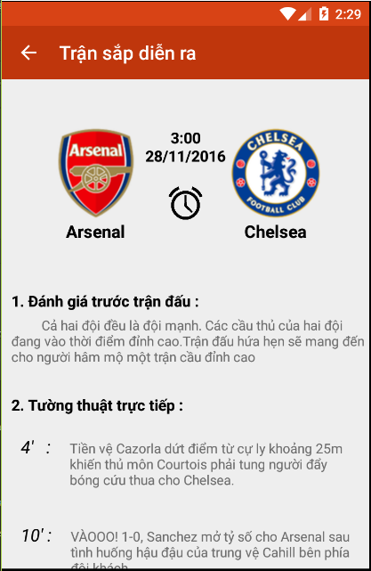

* + Mục đích sử dụng

Màn hình cho ta tổng quan về một trận đấu mà bạn đọc quan tâm từ tin tức trước trận đấu tới tin tức trực tiếp và thông tin sau trận đấu

* + Giao diện
* Nổi bật ở đầu là thông tin về trận đấu :

+, Logo hình ảnh hai đội

+, Thời gian diễn ra trận đấu

* Kéo màn hình xuống là lần lượt các thông tin

+, Đánh giá trước trận đấu : Đây là phần thông tin đánh giá của giới chuyên gia về trận đấu, khả năng thắng thua của hai đội và độ hot của trận đấu

+, Diễn biến trận đấu : Phần này có thông tin khi trận đấu đang và đã diễn ra. Thông tin của trận đấu sẽ được cập nhật liên tục ở phần này giúp cho bạn đọc có thể theo dõi thông tin trận đấu trong trường hợp không xem được video trực tiếp => Bạn đọc không bị bỏ lỡ những tình tiết hay của trận đấu

* + Luồng sự kiện
* Để truy cập vào màn hình này ta click vào tab hiển thị danh sách các trận đấu > click chọn một trận đấu để hiển thị trang
* Thoát trang này ngoài cách thoát app bạn đọc có thể trở lại bằng nút trên cùng ở tabbar

## Màn hình : các sự kiện

* + Hình ảnh giao diện của màn hình các sự kiện

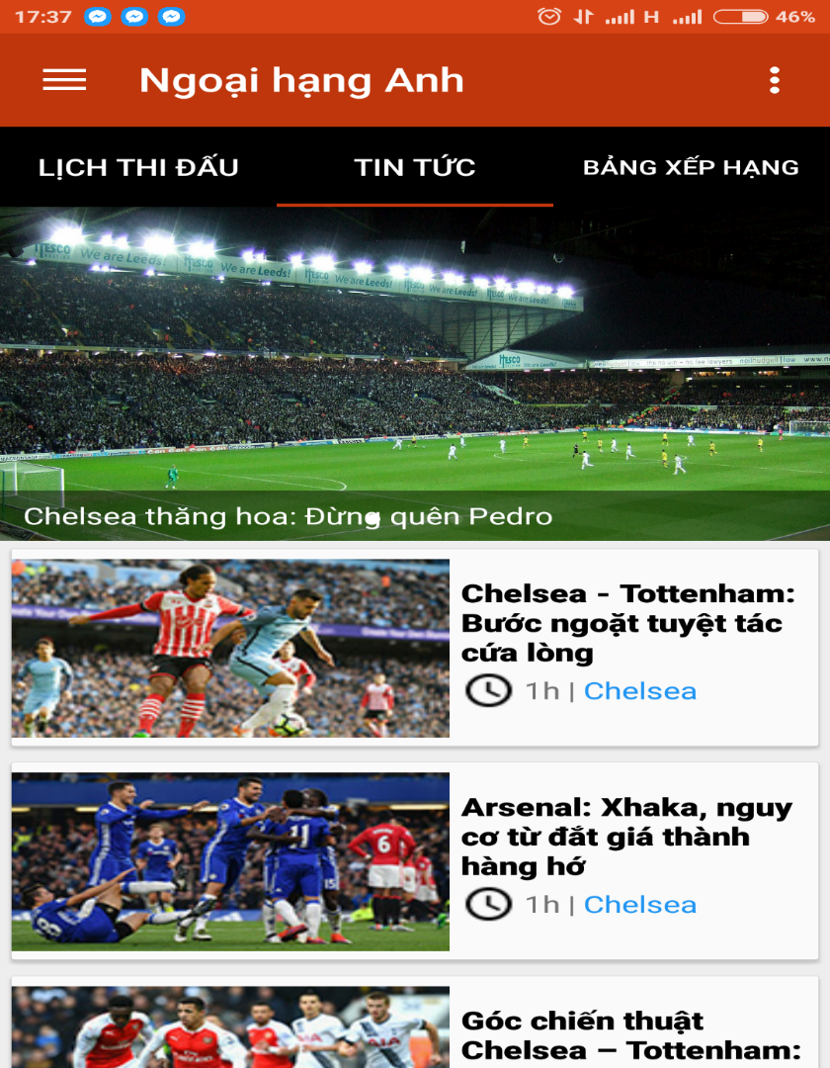

* + Mục đích và lý do thiết kế
* Mục đích: Màn hình được thiết kế với mục đích cung cấp các tin tức mới nổi bật nhất về bóng đá nói chung và theo giải đấu và đội bóng cụ thể nói riêng.
* Đây là một màn hình quan trọng trong ứng dụng tin tức bóng đá dành cho di động và là màn hình thứ 2 sau màn hình lịch thi đấu. Tin tức về một giải đấu hay đội bóng là điều không thể không có trong mỗi ứng dụng tin tức bóng đá, giúp người dùng cung cập nhật các tin tức mới và nổi bật nhất.
  + Thiết kế đặc trưng

Màn hình các tin tức sự kiện bóng đá được chia làm 2 phần chính

* Phần đầu tiên: là các tin tức nổi bật nhất được chú ý trong thời gian gần đây, các tin tức này được thiết kế trong một slide show có độ rộng vừa với cả màn hình và độ dài bằng một nửa màn hình hiển thị. Người dùng có thể dùng tay trượt sang trái hoặc sang phải để xem các tin tức nổi bật khác nhau. Hoặc mặc định thì cứ sau 2s slide sẽ tự chuyển qua một tin tức khác.
* Một tin tức trong phần tin tức nổi bật sẽ có hình ảnh đặc trưng của tin tức đó, kèm với đó là tiêu đề được hiển thị dưới chân của hình ảnh.
* Phần thứ hai: hiển thị các tin tức khác liên quan đến giải đấu được sắp xếp từ trên xuống dưới theo trình tự thời gian. Một tin tức bao gồm 2 phần, hình ảnh ở phía bên trái và phần tiêu đề nằm ở phía bên phải, có độ lớn về chiều rộng cũng như về chiều dài bằng một nửa của tin tức nổi bật.
  + Luồng chức năng.

Người dùng có thể truy cập vào tab “ các tin tức sự kiện” sau khi đã chọn giải đấu hoặc đội bóng muốn theo dõi, tab này là tab thứ 2 trong 3 tab của một giải đấu bên cạnh tab lịch thi đấu và tab bảng xếp hạng.

Từ màn hình này, người dùng có thể chuyển sang các màn hình lịch thi đấu, màn hình bảng xếp hạng hoặc màn hình một tin tức cụ thể nào đó.

## Màn hình : một tin tức

* + Hình ảnh giao diện màn hình một tin tức

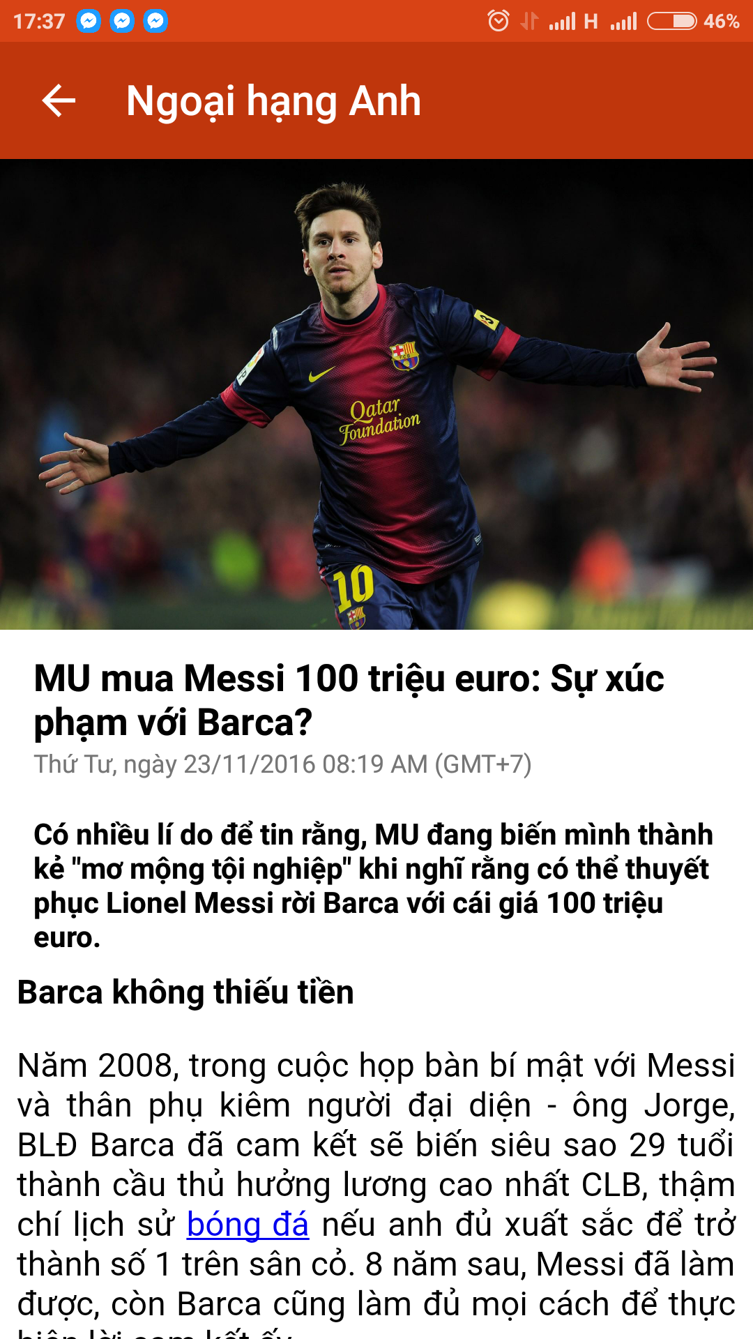

* + Mục đích và lý do thiết kế

Hiển thị một tin tức cụ thể nào đó, có thể là bài viết phân tích chuyên sâu, đánh giá, tin tức chuyển nhượng hay dự đoán về một trận đấu

* + Thiết kế đặc trưng

Màn hình một tin tức bao gồm một hình ảnh ở phí đầu màn hình sau đó đến phần tiêu đề được in đậm và to hơn so với các dòng còn lại, giúp người đọc hình dung và nắm bắt nhanh hơn tin tức đang đọc

Ở dưới là phần bài viết phân tích và đánh giá, được trình bày theo từng đoạn

* + Luồng chức năng

Màn hình này được truy cập bằng cách click vào một sự kiện ở màn hình các tin tức sự kiện

## Màn hình : bảng xếp hạng

* + Hình ảnh giao diện của màn hình bảng xếp hạng giải đấu

\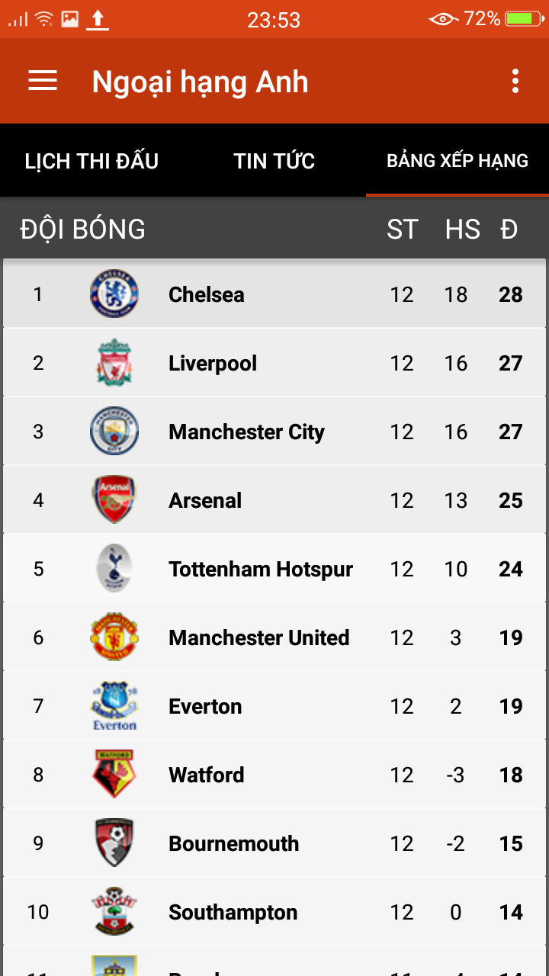

* + Mục đích sử dụng và lý do thiết kế
* Mục đích: Hiển thị bảng xếp hạng của giải đấu mà người dùng quan tâm, bảng xếp hạng bao gồm các thông tin cần thiết nhất như số trận, hiệu số và điểm của từng đội bóng trong một giải đấu.
* Lý do thiết kế: Màn hình bảng xếp hạng của giải đấu là một màn hình rất quan trọng. Một giải đấu ngoại hạng vô địch quốc gia hay giải đấu vô địch cấp độ châu lục thì không thể không có thông tin về bảng xếp hạng. Bảng xếp hạng cung cấp thông tin cho người dùng về vị trí của các đội bóng vào thời điểm hiện tại, điều đó giúp người dùng có cái nhìn trực quan và nắm bắt rõ hơn về giải đấu mà mình đang theo dõi.
  + Thiết kế đặc trưng

Màn hình bảng xếp hạng giải đấu được thiết đặc trưng gồm 3 phần:

* Phần đầu tiên: Hiển thị thứ tự của đội bóng, cho biết đội bóng đang xếp thứ bao nhiêu trên tổng thể của giải.
* Phần thứ hai: Tên và cờ của đội bóng
* Phần thứ ba: các thông số của đội bóng như là số trận, hiệu số và điểm của đội bóng tính đến thời điểm hiện tại. Một đội bóng thì có rất nhiều thông số thống kê như số trận thắng, số trận thua, số bàn thắng hay số bàn thua nhưng ở đây chỉ hiển thi những thông số cần thiết nhất để tránh gây nhầm lẫn thông tin cho người dùng.
  + Luồng chức năng

Người dùng có thể truy cập vào màn hình bảng xếp hạng bằng cách chọn vào tab “ Bảng xếp hạng “ sau khi đã chọn một giải đấu nào đó.